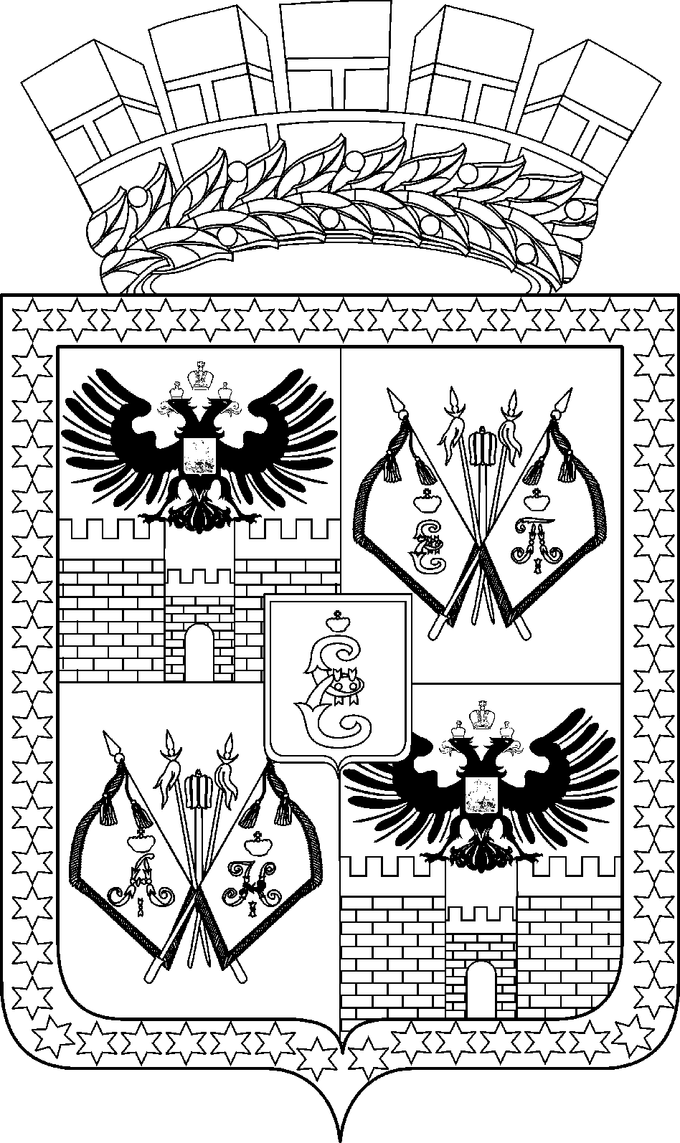

АДМИНИСТРАЦИЯ МУНИЦИПАЛЬНОГО ОБРАЗОВАНИЯ
ГОРОД КРАСНОДАР

ПОСТАНОВЛЕНИЕ
____________ № _______
г. Краснодар

О признании утратившими силу отдельных муниципальных
правовых актов

В соответствии с Законом Краснодарского края от 10.03.2020 № 4234-КЗ «О признании утратившими силу отдельных законодательных актов (положений законодательных актов) Краснодарского края», в целях приведения муниципальных правовых актов в соответствие с действующим законодательством Рос- сийской Федерации п о с т а н о в л я ю:
1. Признать утратившими силу:
постановление администрации муниципального образования город Краснодар от 30.11.2015 № 8019 «Об утверждении административных регламентов предоставления администрацией муниципального образования город Краснодар муниципальных услуг по ведению списка граждан, имеющих право на приобретение стандартного жилья, построенного или строящегося на земельных участках федерального фонда содействия развитию жилищного строительства, находящихся на территории муниципального образования город Краснодар, переданных в безвозмездное пользование или аренду для строительства стандартного жилья, в том числе для их комплексного освоения в целях строительства такого жилья»;
пункт 10 постановления администрации муниципального образования город Краснодар от 26.02.2016 № 815 «О внесении изменений в отдельные муниципальные правовые акты»;
пункт 5 постановления администрации муниципального образования город Краснодар от 01.03.2016 № 844 «О внесении изменений в отдельные муниципальные правовые акты»;
пункт 5 постановления администрации муниципального образования город Краснодар от 20.05.2016 № 1996 «О внесении изменений в отдельные муниципальные правовые акты»;
пункт 5 постановления администрации муниципального образования город Краснодар от 25.10.2018 № 4593 «О внесении изменений в отдельные муниципальные правовые акты»;
пункт 5 постановления администрации муниципального образования город Краснодар от 25.03.2019 № 1245 «О внесении изменений в отдельные муниципальные правовые акты»;
пункт 4 постановления администрации муниципального образования город Краснодар от 22.05.2020 № 1901 «О внесении изменений в отдельные муниципальные правовые акты».

2. Департаменту информационной политики администрации муниципального образования город Краснодар (Ковельский) опубликовать официально настоящее постановление в установленном порядке.

3. Настоящее постановление вступает в силу со дня его официального опубликования.

4. Контроль за выполнением настоящего постановления возложить на заместителя главы муниципального образования город Краснодар А.В.Нарижного.

Глава муниципального образования
город Краснодар Е.А.Первышов

